科学研究SAE递交说明

尊敬的研究者/申办者/CRO：

以下是我院伦理委员会的科学研究SAE 递交说明，从2023.11.13开始实施。

请遵照执行，谢谢。

一、本院发生的SAE递交说明
- 递交时限：研究者应当将研究过程中发生的严重不良事件立即向伦理审查委员会报告。
- 递交文件类别：纸质版一份和电子版一份，两者完全对应（除了递交信）。
- 递交的本院SAE报告纸质版文件材料为（包含但不限于）：
- 递交信（已本院PI或者课题负责人的名义递交，已签字，格式可参见模板）
- SAE报告（已签字）。递交我中心的SAE，需使用我院的SAE/SUSAR报告表模板，如果不使用我院的模板，需要包含我院模板中的相关内容。
- 递交的本院SAE报告电子版资料要通过CTMS系统上传（签字盖章的文件需要扫描签字盖章的文件，上传签字盖章的文件）。
上传的网址为：
http://124.127.115.4:9001/ctms（外网）http://172.16.254.42:8080/ctms（内网）
本院SAE需要上传的电子版文件资料为：
- SAE报告（已签字）；
- 表格1本院SAE报告登记表
- 电子版上传后，请及时递交对应的纸质版资料，递交纸质版时会对电子版资料和纸质版资料进行形式审查
电子版和纸质版形式审查均通过后（缺一不可），视为递交成功。

二、外院发生的SAE递交说明
- 递交途径：研究者将外院SAE等安全性信息汇总、审阅并签字后，及时递交本院伦理委员会。
- 纸质版一份和电子版一份，两者完全对应（除了递交信）。
- 递交的外院SAE报告纸质版文件材料为（包含但不限于）。递交的纸质版文件资料装订后，请用档案盒装好（装订参见图片1，档案盒的类型参见最后一页图片2，盒子脊背见图片3和图片4）：
- 递交信（已本院PI或者课题负责人的名义递交，已签字，格式可参见模板）
- SAE报告（已签字），
- 表格2（外院SAE等安全性信息登记表）2份；
- 递交的外院SAE报告电子版资料要通过CTMS系统上传。
上传的网址为：http://124.127.115.4:9001/ctms（外网）http://172.16.254.42:8080/ctms（内网）
外院SAE需要上传的电子版文件资料为：
- SAE报告（已签字），
- 表格2（外院SAE等安全性信息登记表）；
- 电子版上传后，请及时递交对应的纸质版资料，当面对电子版资料和纸质版资料进行形式审查。
电子版和纸质版形式审查均通过后（缺一不可），视为递交成功。

图片1（装订）： 图片2（档案盒）：
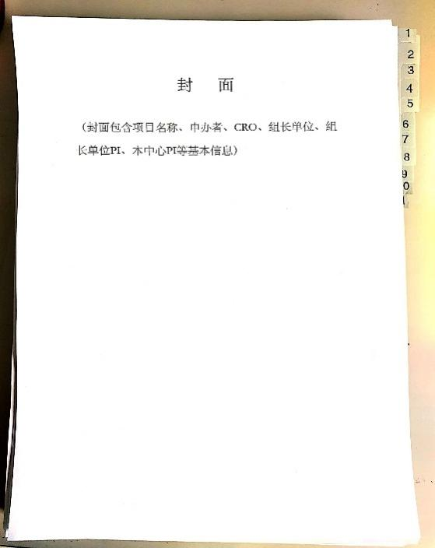
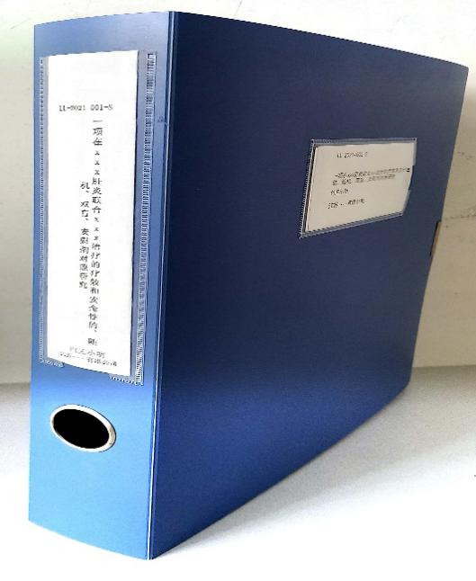

图片3（侧面脊背）： 图片4（正面标注）
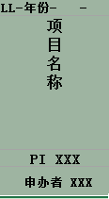

未提及或不明白事宜请咨询北京佑安医院伦理委员会（010-83997028）

首都医科大学附属北京佑安医院伦理委员会
2023年11月13日

